咸宁市政府采购网上商城供应商入驻通知

各供应商：
为贯彻落实深化政府采购制度改革有关要求，进一步提高采购效率，降低交易成本，持续优化政府采购营商环境，按照咸宁市财政局《关于政府采购协议供应商的有关说明》相关精神，咸宁市政府采购网上商城现面向广大供应商开放入驻，欢迎符合条件的供应商参加。
一、入驻品目范围
此批开通的采购品目包括服务器、台式计算机、便携式计算机、信息安全设备、喷墨打印机、激光打印机、针式打印机、液晶显示器、扫描仪、复印机、投影仪、多功能一体机、LED 显示屏、触控一体机、碎纸机、不间断电源(UPS) 、空调机（中央空调、精密空调除外）、家具用具(台桌类、椅凳类、沙发类、柜类、架类、组合家具) 、复印纸。乘用车(轿车)、客车、法律服务、会计服务、审计服务、资产及其他评估服务（包括绩效评价服务）、工程造价咨询服务、印刷服务、物业管理服务等品目。
二、入驻资格要求
（一）基本资格要求
满足《中华人民共和国政府采购法》第二十二条规定，即：
1.具有独立承担民事责任的能力；
2.具有良好的商业信誉和健全的财务会计制度；
3.具有履行合同所必需的设备和专业技术能力；
4.有依法缴纳税收和社会保障资金的良好记录；
5.参加政府采购活动前三年内，在经营活动中没有重大违法记录；
6.法律、行政法规规定的其他条件。
（二）特定资格要求，以下品类需提供特定资格要求响应文件：
序号 | 品目名称 | 特定资格要求
1 | 法律服务 | 《律师事务所执业证书》
2 | 会计服务 | 《会计师事务所执业证书》或 《代理记账许可证》
3 | 审计服务 | 《会计师事务所执业证书》
4 | 资产评估服务 | 资产评估机构资格证书或备案材料
5 | 印刷服务 | 《印刷经营许可证》

三、供应商入驻方式
采用供应商承诺与审核入驻模式。入驻通知发布后，凡在可入驻品目范围内，供应商可根据有关要求及自身实际，按照入驻操作手册要求，随时线上递交入驻申请。
四、注意事项
（一）已入驻咸宁市政府采购网上商城的供应商无需重复申请。
（二）咸宁市政府采购网上商城（https://wssc.hubeigp.gov.cn/upgrade/home?site_id=421200)是供应商申请入驻的唯一途径，且不收取任何费用。请广大供应商注意甄别。（驻场工程师电话：18171807417）
（三）入驻供应商参与网上商城采购活动，应严格遵守政府采购相关要求，诚信守法经营。
（四）供应商属于中小微企业的，在入驻成功之后应及时提交中小企业声明函，获取中小企业标识，享受政府采购支持中小企业发展优惠政策。

附件：咸宁市政府采购网上商城货物类/服务类供应商
入驻操作指南

咸宁市政府采购中心
2024年4月18日

附件：

咸宁市政府采购网上商城
货物类/服务类供应商入驻操作指南

一、账号注册
步骤1.进入咸宁市政府采购网上商城，地址：（https://wssc.hubeigp.gov.cn/upgrade/home?site_id=421200）搜索进入湖北省政府采购网上商城后，选择“咸宁-市本级”点击“供应商注册”，进入注册页面。
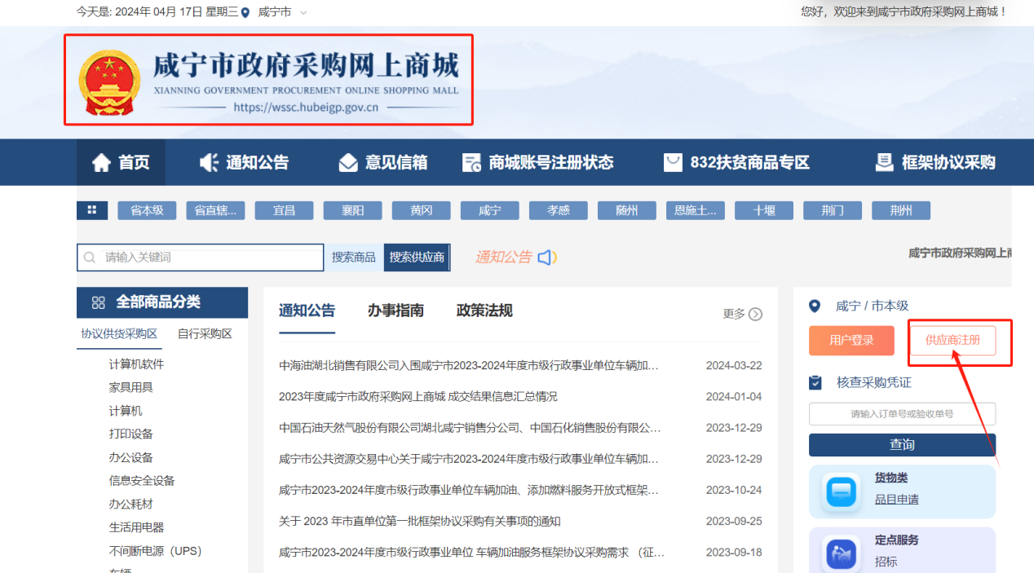
点击右侧供应商注册按钮，进入到注册页面。
步骤 2.录入注册信息
（1）【供应商用户信息】
请填写正确的电子邮箱，如密码忘记可以通过该邮箱重置密码。
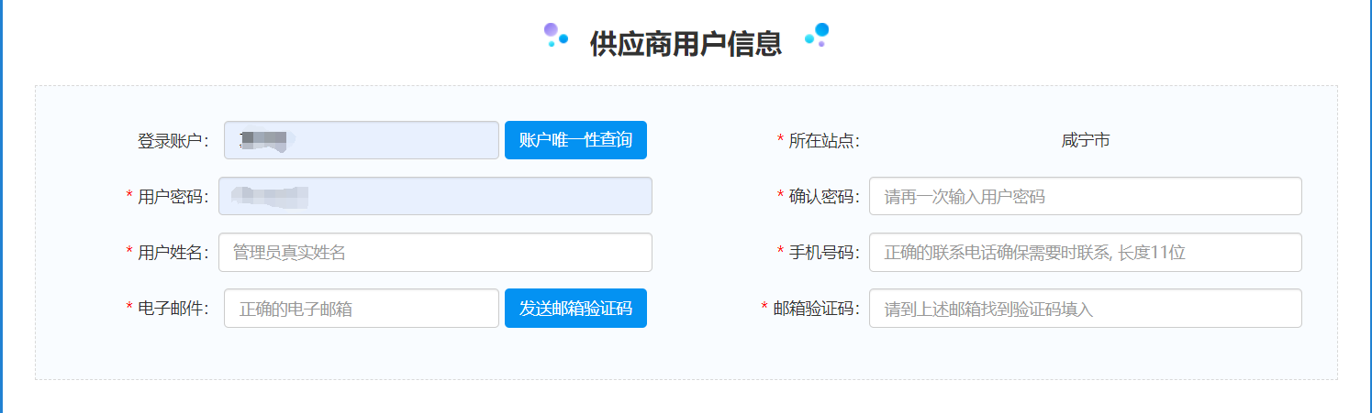
（2）【供应商基本信息】
注意:其中“供应商名称”指营业执照的工商登记名。若提示“供应商名称已存在”，则说明在商城存在注册申请，或已存在注册账号。请核实该情况，再行操作。
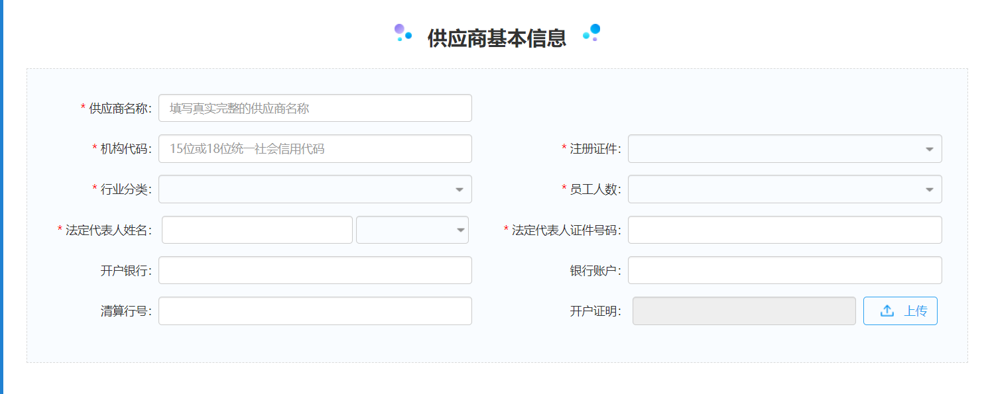
（3）【营业执照】
注：营业执照有效期限为“长期”的，有效截止日期填写 2099 年 12月 31 日。
证件扫描件栏，请上传 JPG 格式或 PDF 格式的营业执照彩色扫描件， 或电子营业执照。（勿使用相机照片）
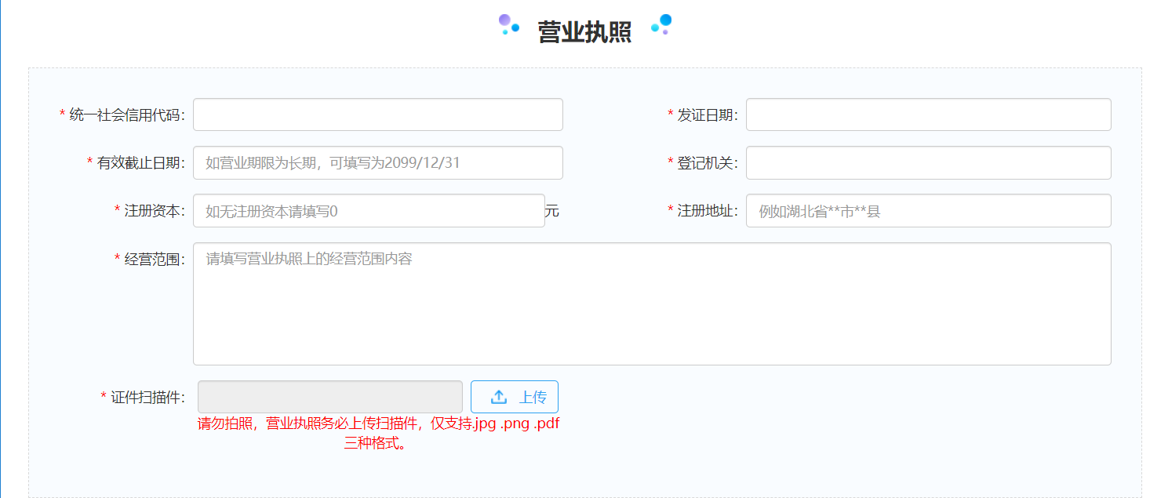

（4）【其他资质】：非必填，可选择性上传。
确认注册信息录入完毕后，点击“提交按钮”，请等待中心审核。
注：注册提交后，采购中心一般在 1-2 个工作日进行。
步骤3.注册结果查询
注册信息提交后，审核结果在首页“商城账号注册状态”栏查看，如审核不通过，请供应商在首页“用户登录”使用注册的用户名和密码登录后，按照不通过的原因进行修改后重新提交审核。

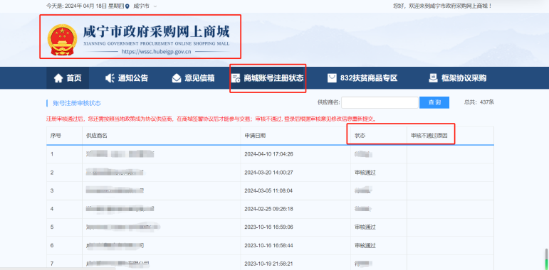

（1）状态为【待审核】，注册申请提交成功，此时账号无法登陆，请耐心等待审核结果。
（2）状态为【审核通过】，注册申请通过，可登陆商城进行相应操作。
（3）状态为【审核不通过】，用注册时录入的账号密码登陆，根据审核不通过原因修改之后再重新提交审核。
备注：若未查询到注册申请，说明在咸宁市政府采购网上商城未提交过注册申请。可尝试重新注册，若提示“供应商名称被占用”，则说明在湖北省政府政府网上商城其他地市/区县已注册过。请核实该情况，再行操作。

二、品目申请&签署协议
登录后，点击首页“申请品目&签署协议”后按要求操作。
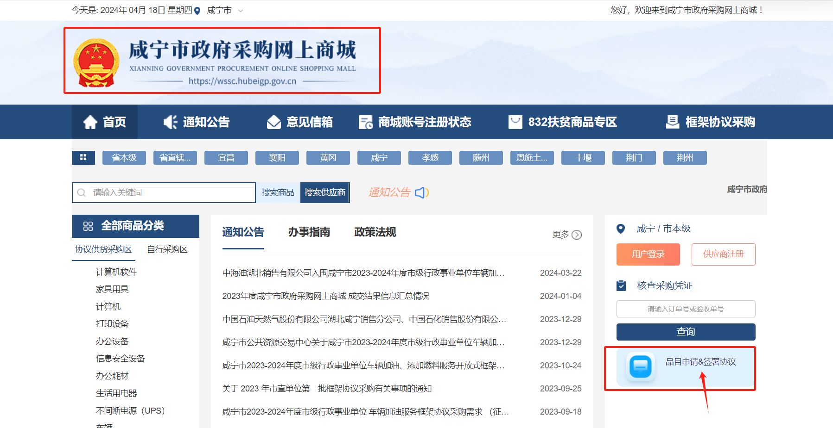
货物类供应商在协议供货目录确认品目、上传信用承诺书（货物类）， 服务类协议供应商在定点服务目录中确认品目、上传信用承诺书（服务类）。
1.选择品目：请勾选需要参与商城交易的品目，如有疑问及时反馈。
（1）货品类品目申请：
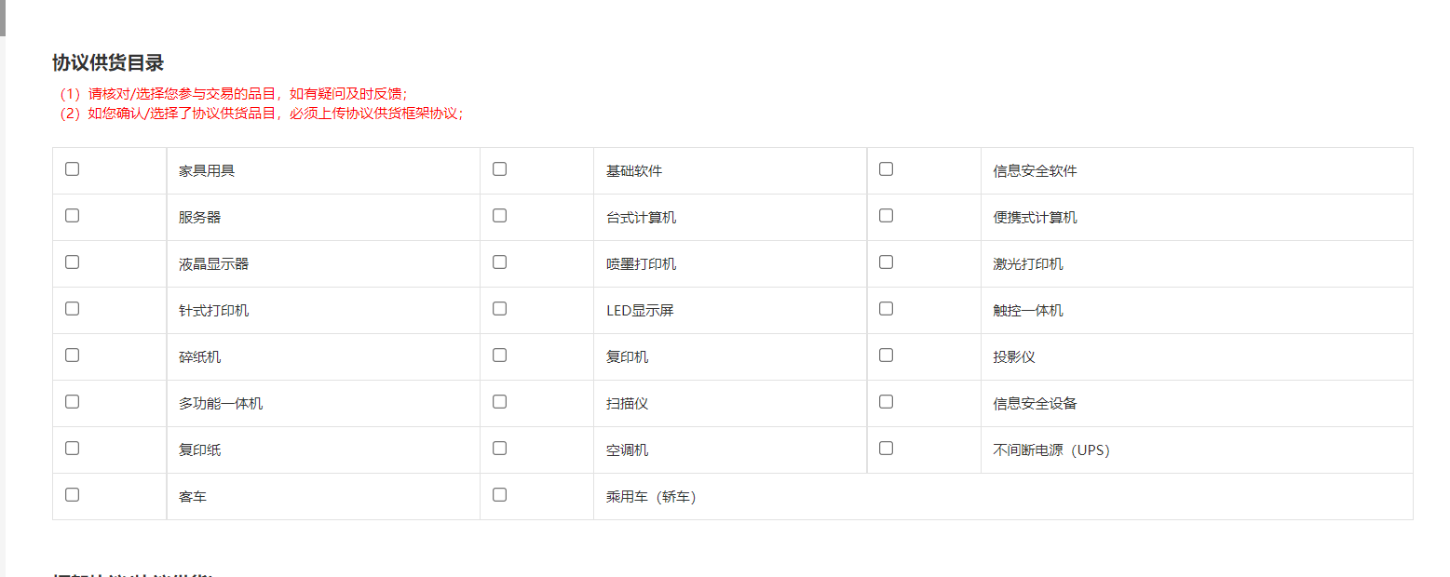
（2）服务类品目申请：
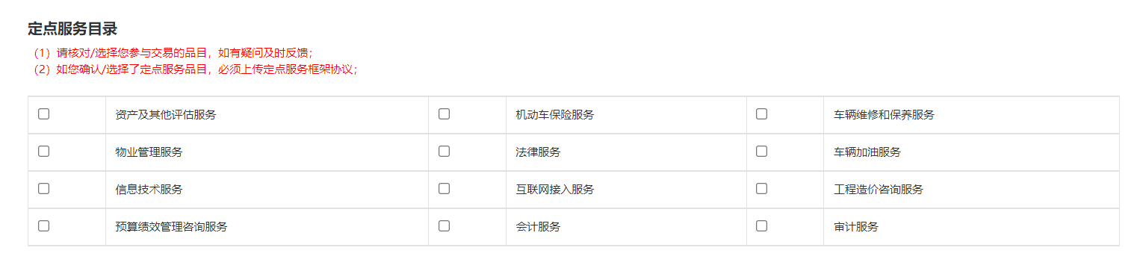
2.上传信用承诺书
点击“填写信用承诺书”，仔细阅读信用承诺书内容，并在落款填写法定代表人（负责人）后点击提交；然后点击“下载信用承诺书”，下载打印信用承诺书加盖公章，将加盖公章后的完整信用承诺书文件扫描成pdf 格式，点击“上传信用承诺书”将信用承诺书的 pdf 文件上传。注：扫描后的 pdf 文件大小应小于 4M。
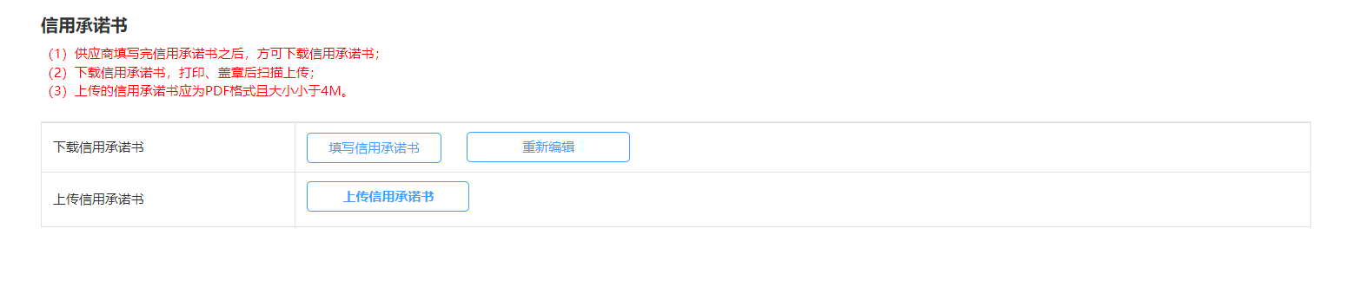
3.上传信用记录
供应商登录信用中国（https://www.creditchina.gov.cn/），下载企业的信用报告上传。
如 供 应 商 如 为 个 体 户 ， 登 录 国 家 企 业 信 息 公 示 系 统
（http://www.gsxt.gov.cn/index.html），下载法人的信用报告上传。

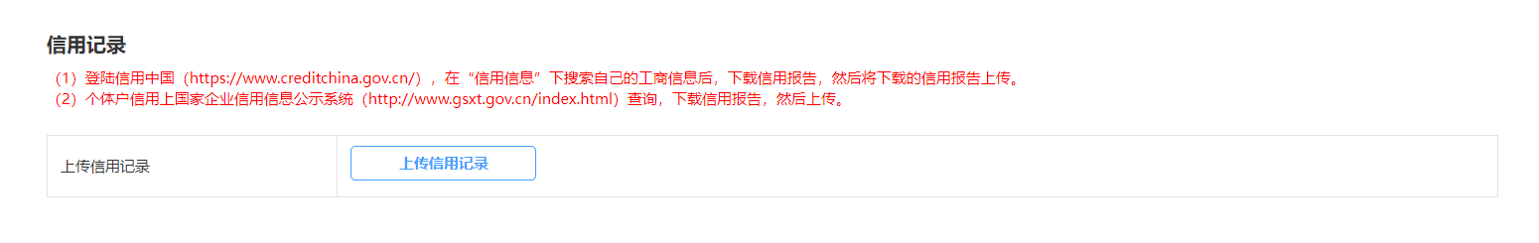
4.上传特定资格要求
特定资格要求，以下品类需提供特定资格要求响应文件：法律服务、会计服务、审计服务、资产评估服务、印刷服务。
品目选择、信用承诺书、信用报告及附件（特点资格要求）上传后，点击“提交审核”。
采购中心审核通过后，服务类的供应商完成商城入库，即可参加网上商城上的政府采购活动。
货物类供应商还需要在商城选择商品上架，可以查看操作手册的后续内容。

三、供货商-商品信息维护
1.代理商商品报价
进入供应商后台管理界面，点击【代理商商品报价】，进入【代理商商品报价】界面。
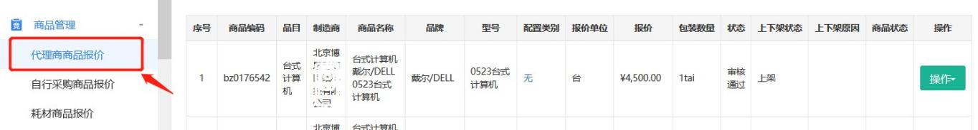
在需要报价的商品后点击【操作】按钮选择【修改定价】。
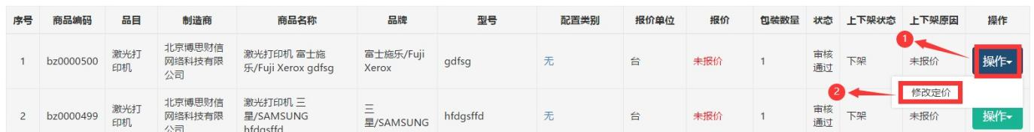

注意：供应商上架的商品如被采购人直购、议价下单，供应商如因无法供货拒绝/放弃订单，系统会记录，因此供应商请选择可供货商品进行报价，已上架商品如无货，请及时下架。
进入【商品详情】界面。对制造商的商品进行报价，在我的报价栏录入报价，报价不能超过制造商指导价，确认无误后，提交。
注意：请谨慎报出合理价，报价成功后，目前价格只能下调无法上调。
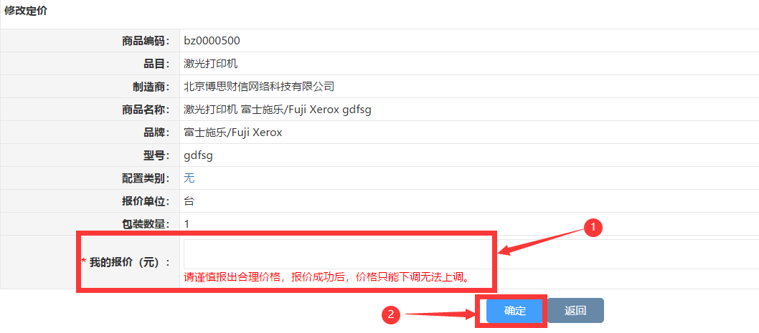
如报价高于制造商指导价，商品会显示下架状态，并有提示原因（报价高于制造商指导价），这时供应商需重新修改报价，合理报价后，商品上下架状态会变为上架状态，上下架原因会显示为已报价。
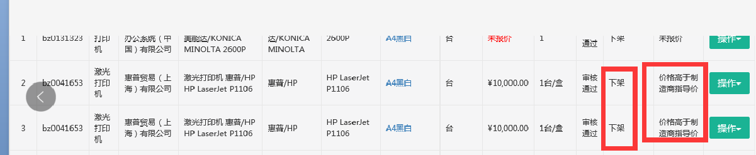

（1）耗材类商品

耗材类商品管理包括复印纸、硒鼓粉盒、U 盘等耗材商品的报价。
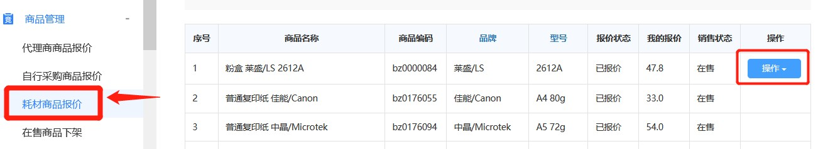

（2）自行采购商品报价

针对集采目录外的商品进行报价。商品报价对供货商开放，点击【标准化商品库】可对所展示的商品进行报价后上架。

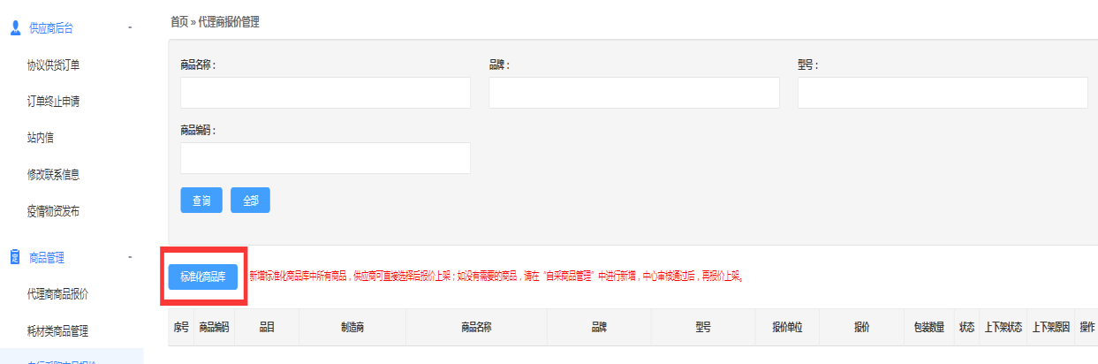

2.在售商品下架

所有已报价商品会集中展示在该菜单下，可对无货商品及时下架。
